**Intelligent termometer**

|  |
| --- |
| **Et engineering-forløb til fysik C Elevark: Narrativ og udfordring** |

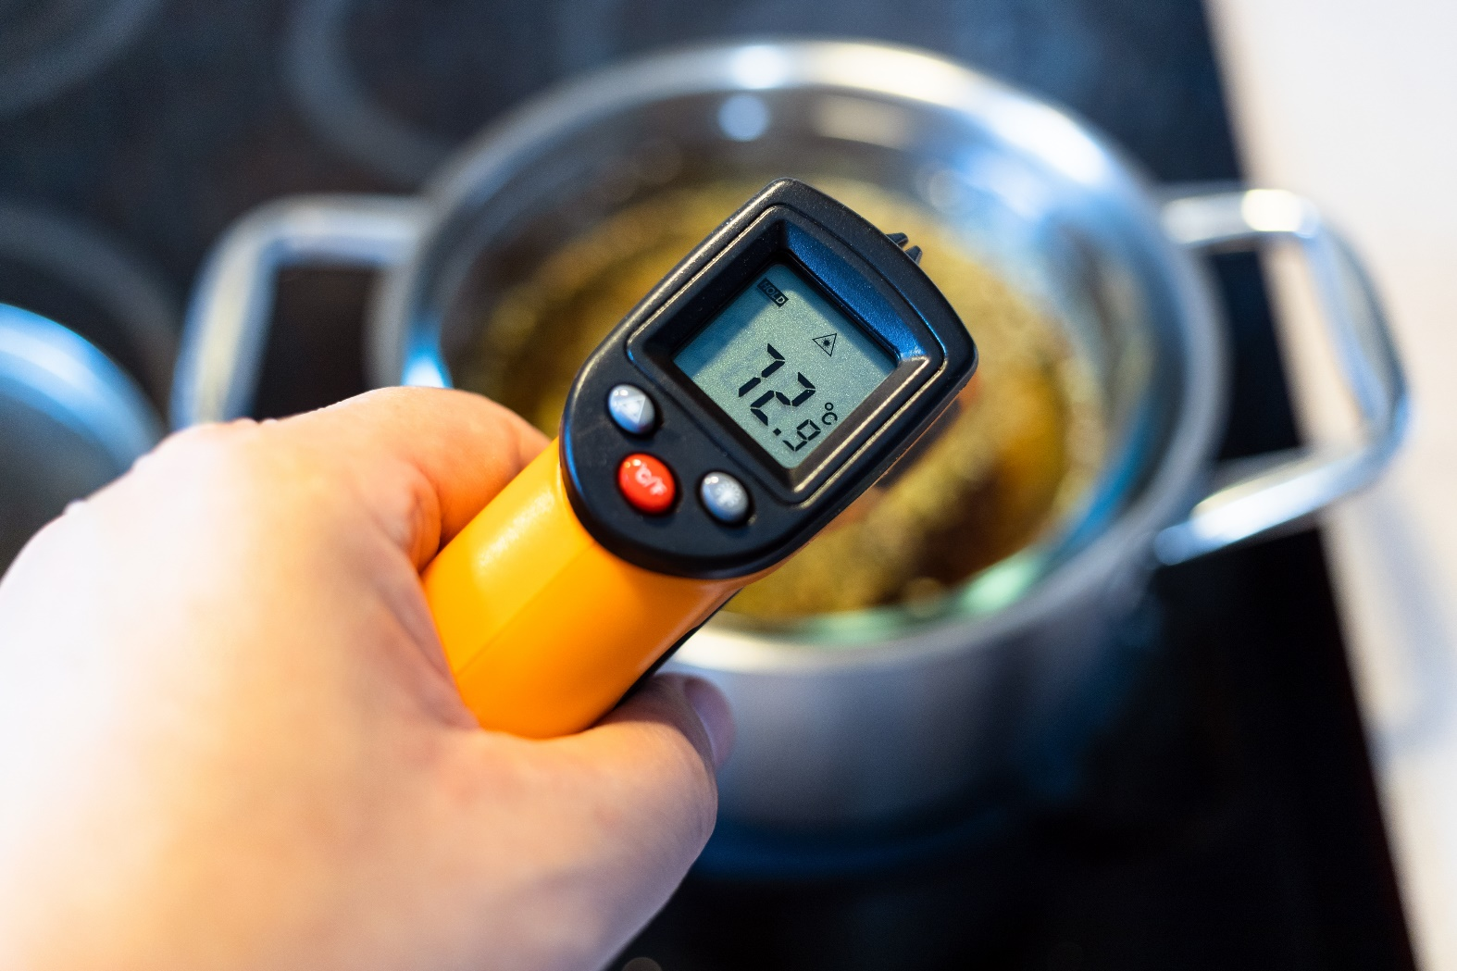

**Hvorfor har ingen opfundet et termometer, der kan fortælle præcist, hvor lang tid der går, inden maden er færdig? I dette forløb skal eleverne udvikle logikken til et termometer, som kan forudsige, hvor længe der går, inden en given madvare når en angivet temperatur, efter kriterierne: præcision, hastighed og anvendelighed. Eleverne starter med at udvikle en metode for forudsigelse af opvarmning af vand i en elkedel med mulighed for at udvide til andre materialer og varmekilde.**

## **udviklet AF**

Frederik Faarvang Nielsen, Vesthimmerlands Gymnasium i samarbejde med Engineer the Future med støtte fra Novo Nordisk Fonden, Villum Fonden og Lundbeckfonden.

|  |
| --- |
| **NARRATIV OG PROBLEM** Det er juleaften. Jeg skal både lave kartofler, brune kartofler, brun sovs, rødkål og julesalat. Og så skal jeg selvfølgelig også lave flæskesteg. Flæskestegen sættes i ovnen, og når den er færdig, skal maden være klar på bordet, hvorefter der er serveret. Jeg ved, at flæskestegen er færdig, når den har nået en kernetemperatur på 65°. Min ovn har et indbygget termometer, så jeg kan følge med i, hvor varm stegen er.  Problemet opstår, idet jeg skal lave brune kartofler. De skal nemlig serveres brandvarme lige fra panden, men tager 30 minutter at lave. Jeg skal altså gå i gang, 30 minutter inden stegen er færdig. Jeg aner dog ikke, hvornår stegen er færdig, da mit termometer kun kan fortælle mig, hvor varm stegen er.  *Hvorfor har ingen opfundet et termometer, der kan fortælle mig præcist, hvor lang tid der går, inden min flæskesteg er færdig?*  Det må vi da kunne gøre. Vi kan måske ikke lave elektronikken i termometeret, men hvis vi kan lave logikken, kan vi sælge denne til et søsterfirma, der kan lave selve termometeret.  Da vi ikke har otte ovne eller otte flæskestege på skolen, vil vi forsimple problemet og forsøge at forudsige, hvornår vand i en elkedel er 90 °C og klar til te/kaffe/kakao/nudler/whatever.  **UDFORDRING**  I skal udvikle en metode (eller et produkt), der kan forudsige, hvornår vandet i en elkedel rammer 90 °C.  **RAMMER OG KRITERIER**  I skal udvikle jeres metode (eller et produkt) med følgende tre kriterier i tankerne:   1. **Præcision:** Det vigtigste er, at jeres metode kan forudsige, hvornår vandet er klar, med så stor præcision som muligt. 2. **Hastighed:** Derudover skal jeres metode helst være så hurtig som muligt. Jo hurtigere vi ved, hvornår vandet er færdigt, jo hurtigere kan vi gå i gang med andre opgaver i køkkenet. 3. **Anvendelighed:** Det er også afgørende, at jeres metode er så nem at bruge som muligt. |

**INDDRAGELSE AF ENGINEERING DESIGNPROCESSEN**

Det er vigtigt at forstå, at der ikke er nogen rækkefølge inden for den grå cirkel. Delprocesserne tages i den rækkefølge, der er passende, og man bruger ikke nødvendigvis lige lang tid i hver delproces. Der lægges op til, at man vender tilbage til delprocesser, man tidligere har besøgt, flere gange for at forbedre sit produkt. I takt med at undersøge og udvikle finder man på nye idéer og oplever nye problemer, som gør, at man må vende tilbage.

|  |
| --- |
| **Forstå udfordringen:** Læreren præsenterer udfordringen. Elevgrupper og lærer bliver enige om mål og rammer for det kommende arbejde. Grupperne beskriver udfordringen med egne ord. |

|  |
| --- |
| **Undersøge:** Elevgrupperne kortlægger relevant viden, de får brug for. De skaffer og tilegner sig viden.  **Få idéer:** Elevgrupperne forhandler og vælger ideer, de vil gå videre med.  **Konkretisere:** Elevgrupperne konkretiserer, skitserer og vælger materialer. De planlægger det videre arbejde og fordeler opgaver.  **Konstruere:** Elevgrupperne virkeliggør deres idé til prototype med valgte materialer og redskaber.  **Forbedre:** Elevgrupperne tester, evaluerer og forbedrer prototypen. |

|  |
| --- |
| **Præsentere:** Elevgrupperne præsenterer løsning, overvejelser om designprocessen og valg truffet undervejs. |

**ENDELIGT PRODUKT**I skal til sidst præsentere både jeres metode (eller produkt) for at kunne forudsige kogetiden i elkedlen, samt vigtige udslagspunkter fra jeres logbog, der viser hvordan I kom frem til jeres løsning.Se dokument: *”Aflevering - intelligent termometer.docx”*

**Grupper:**

|  |  |  |  |  |  |  |  |
| --- | --- | --- | --- | --- | --- | --- | --- |
| Gruppe 1 | Gruppe 2 | Gruppe 3 | Gruppe 4 | Gruppe 5 | Gruppe 6 | Gruppe 7 | Gruppe 8 |
|  |  |  |  |  |  |  |  |
|  |  |  |  |  |  |  |  |
|  |  |  |  |  |  |  |  |
|  |  |  |  |  |  |  |  |

**LOGBOG**Hver gruppe får udleveret en logbog, som I skal dokumentere jeres arbejde i. Hver gang I går fra én fase til en anden, skal I i logbogen notere, hvilken fase I har været i og hvad I fandt ud af her (hvilken viden fik I, har I opdaget en formel, har I lavet et forsøg, har I skitseret en ide, osv.)

**MATERIALER**Vi er begrænset til de materialer, vi har her på skolen. Hver gruppe vil derfor have adgang til:

* Vand
* Isterninger
* Elkedel
* Vægt
* Wattmeter
* Stopur på telefonen
* Stegetermometer
* Termometer der kan forbindes til computer
* Computer med Capstone

**LITTERATUR**I kan finde relevant viden til hjælp i jeres fysikbog (Basisfysik B)  
s. 69 - 71: Om termisk energi (nyt)  
s. 210 - 212: Opvarmning og afkøling (nyt)  
*s. 63: Om effekt (allerede gennemgået)*  
*s. 64: Om nyttevirkning (allerede gennemgået)*  
*s. 66-68: Om elektrisk energi (allerede gennemgået)*

Læsestof til bonusudfordring:  
s. 215 - 220: Overgange mellem tilstandsformer (nyt)